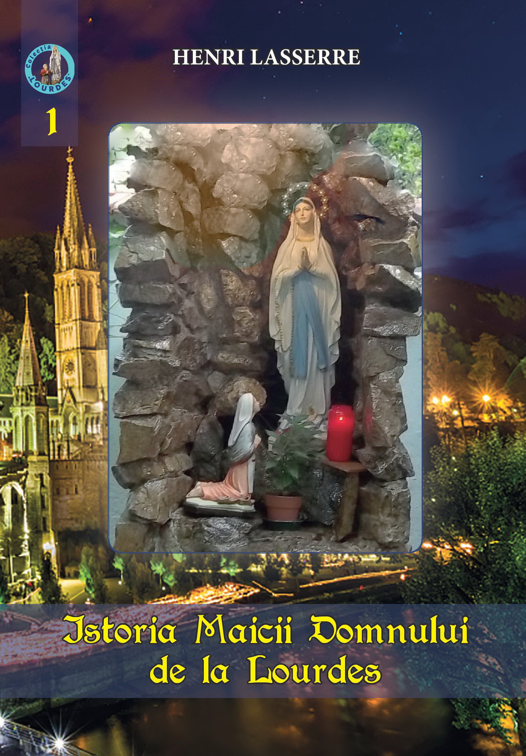
Istoria Maicii Domnului de la Lourdes
Volumul 1
Autor: Henri Lasserre

La sfârşitul lunii mai a anului 2019, a ieşit volumul Henri Lasserre, „Istoria Maicii Domnului de la Lourdes”, care inaugurează o colecţie mai amplă de cărţi esenţiale dedicate subiectului apariţiilor Fecioarei Maria în grota Massabielle din Pirineii francezi. Acest prim volum nu reprezintă o noutate absolută pentru cititorii români, pentru că a mai fost tipărit la Iaşi, în anul 1885, în traducerea lui Gian Luigi Frollo, un profesor italian care preda la Universitatea din Bucureşti, autorul versiunii româneşti a imnului „Fecioara la munte”.
Întrucât scriitorul Henri Lasserre a publicat ediţia originală a cărţii acesteia în 1869, la numai 11 ani de la apariţii, volumul se bazează pe relatarea directă a martorilor evenimentelor şi a primelor vindecări miraculoase, pe atunci încă în viaţă. Lectura textului vibrează de emoţia şi de prospeţimea entuziasmului primelor începuturi. În mod evident, tot conţinutul a fost revăzut stilistic şi literar, pentru că limbajul primei ediţii româneşti din 1885 era arhaic şi greoi.
Pe lângă fireasca „Introducere”, coordonatorul întregii colecţii, pr. Cristian F. Sabău, a inclus la sfârşit un „Studiu final”, în care a abordat felurite chestiuni cu privire la receptarea Lourdes-ului în lume (felul în care Papii de la Roma au pus în valoare aceste apariţii mariane, Lourdes-ul în viaţa sfinţilor sau în cinematografie) ori în România (există o prezentare amplă a vieţii şi activităţii lui G. L. Frollo, precum şi o trecere în revistă a tuturor cărţilor publicate în limba română asupra acestui argument). Un loc de seamă în „Studiul final” este ocupat de prezentarea modului în care informaţiile despre apariţiile de la Massabielle au fost publicate în presa greco-catolică începând de la jumătatea sec. al XIX –lea încoace şi îndeosebi o listă cu fotografii şi informaţii a tuturor grotelor de Lourdes construite pe lângă parohii unite; de asemenea, există un studiu teologico-pastoral asupra legitimităţii unei astfel de evlavii într-o biserică de rit bizantin.
Biroul de presă al Episcopiei Greco-Catolice de Oradea
Pentru comenzi: Editura Surorilor Lauretane sau diacon Claudiu BODA, Librăria Greco-Catolică „Sf. Tereza” [str. Episcop Mihai Pavel, nr. 4, Oradea, jud. Bihor], email: claudiupelerinaje@yahoo.com, telefon: 0766 379 879 sau 0744958932.

format: 14.8/21 cm
pagini: 616 + 16 pagini color
preț: 35 lei
ISBN 978-606-8999-13-5

